Nr 1
............................................................ .............................................................................

/imię i nazwisko lub nazwa podmiotu/ /adres z kodem pocztowym/

O Ś W I A D C Z E N I E
o strukturze upraw w 2015 r., o średnich plonach, średnich cenach i kosztach nieponiesionych w gospodarstwie za okres 3 lat.

Oświadczam, że na podstawie posiadanych dokumentów rachunkowości rolnej dotyczących produkcji i sprzedaży płodów rolnych:
• uzyskałem w moim gospodarstwie średnie plony płodów rolnych podane w kol. 4 tabeli • uzyskałem w moim gospodarstwie średnie ceny płodów rolnych podane w kol. 5 tabeli

• uzyskałem / przewiduję w roku 2015 ceny jednostkowe podane w kol. 7 tabeli
Oświadczam, że w moim gospodarstwie jest /nie jest* prowadzona produkcja zwierzęca, jeśli tak – wypełnić oświadczenie Nr 2.
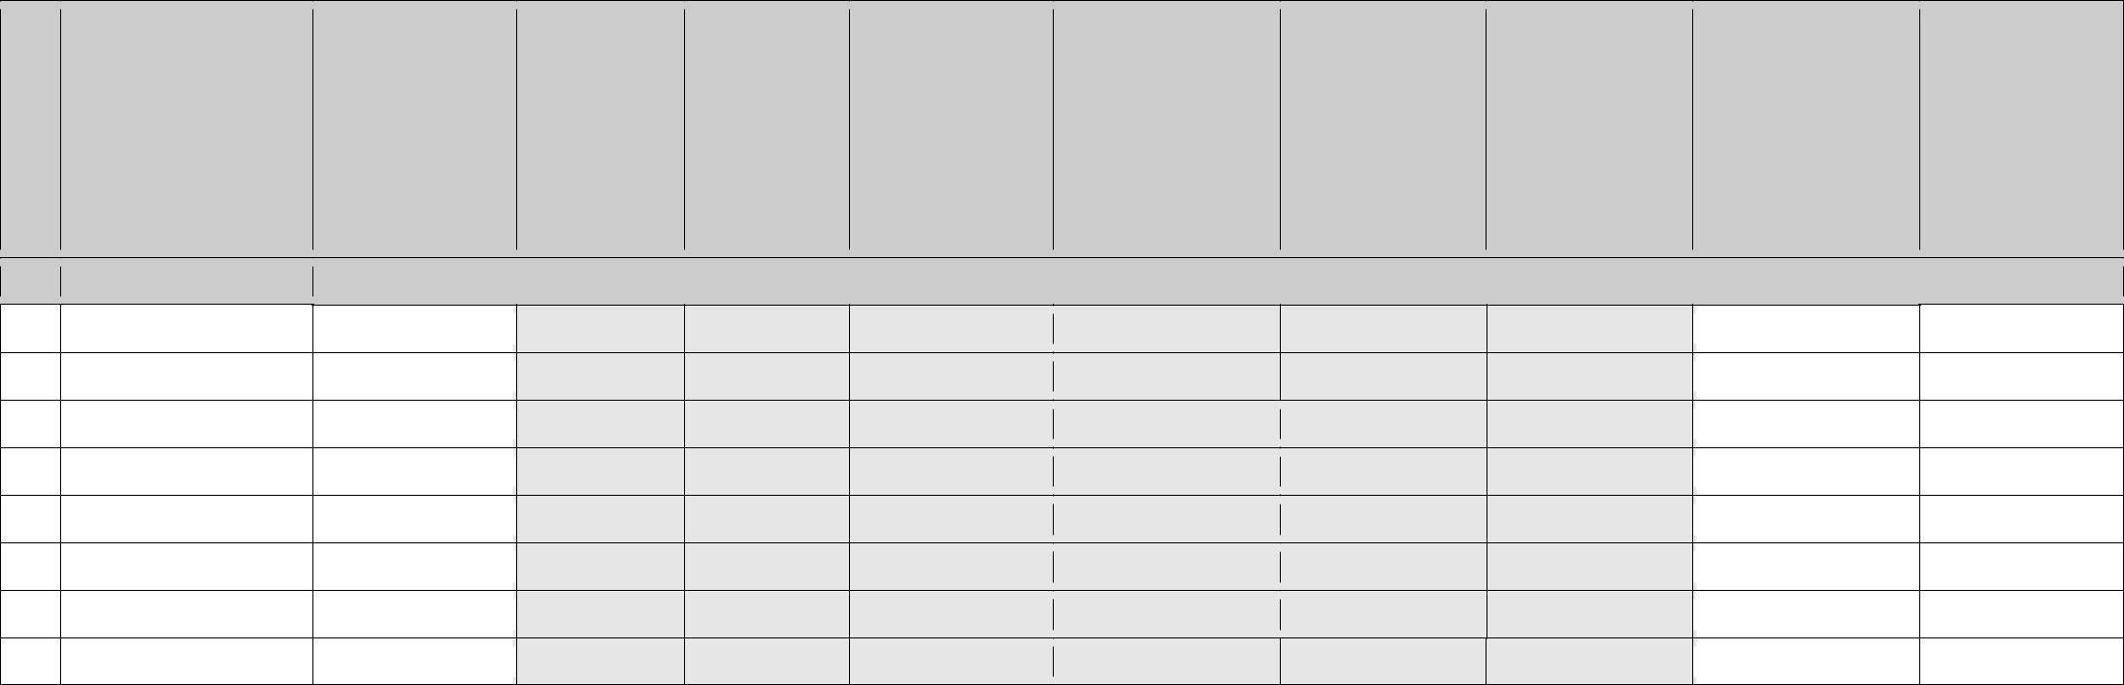
 | Nazwa uprawy¹ | Pow. upraw |  |  |  |  |  |  | Powierzchnia
 | /wykazać | w 2015 r. |  | Średnia |  | Średnia cena |  |  | uprawy | Proponowane
 | wszystkie gatunki | /rozliczyć UR | Średni plon | cena | Średni dochód | uzyskana | Dochód | Koszty | uszkodzonej | straty
 | roślin uprawiane | zgodnie z pkt | z okresu | uzyskana | Średni dochód | lub | Dochód | nieponiesione | w 2015 r. / ≤ pkt | w zgłoszonych
L.p. |  |  |  |  | z 3 lat | lub | prognozowany | nieponiesione | w 2015 r. / ≤ pkt | w zgłoszonych
L.p. | w gospodarstwie | 5 wniosku o | 3 lat² | w okresie | z 3 lat | prognozowana³ | prognozowany | (śr. z 3 lat) | 2 wniosku o | uprawach
 |  |  |  |  | /zł/ha/ | prognozowana³ | /zł/ha/ | (śr. z 3 lat) | 2 wniosku o | uprawach
 | w roku | oszacowanie | /dt/ha/ | 3 lat² | /zł/ha/ | w 2015 r. | /zł/ha/ | /zł/ha/ | oszacowanie | w 2015 r.
 | wystąpienia | szkód/ |  | /zł/dt/ |  | /zł/dt/ |  |  | szkód/ | /%/
 | szkody 2015 r./ | /ha/ |  |  |  |  |  |  | /ha/
1 | 2 | 3 | 4 | 5 | 6= 4*5 | 7 | 8 = 4*7 | 9 | 10 | 11
1
2
3
4
5
6
7
8 | RAZEM |  | X | X | X | X | X | X |  | X

W przypadku braku danych z gospodarstwa do wyliczenia wysokości średniego dochodu z 3 lat i prognozowanego dochodu (kol. 4-9) przyjmuje się dane statystyczne dla woj. łódzkiego. Wówczas rolnik wypełnia kolumny 2, 3, 10 i 11. Brak wypełnienia pozostałych kolumn jest równoznaczne ze zgodą na wyliczenie średniego i prognozowanego dochodu oraz kosztów nieponiesionych przez komisję, z przyjęciem danych statystycznych. W gminie właściwej do położenia siedziby gospodarstwa w kolumnie 2 i 3 rolnik zobowiązany jest podać powierzchnię upraw z całego gospodarstwa, z terenu wszystkich gmin, wyliczoną zgodnie z wnioskiem o przyznanie płatności bezpośrednich. W gminach poza siedzibą, w kolumnie 2 i 3 podaje się powierzchnię upraw tylko z danej gminy. W kol. 10 podaje się odrębnie powierzchnię uszkodzoną położoną na terenie każdej z gmin.

Przez koszty nieponiesione z powodu niekorzystnych zjawisk atmosferycznych należy rozumieć oszczędności na kosztach produkcji, których z powodu wystąpienia szkody rolnik nie poniósł, np. zbiorze, transporcie, magazynowaniu, nie zatrudnieniu pracowników itp.

Uprzedzony o odpowiedzialności karnej wynikającej z art. 297 oświadczam, że powyższe dane podałem zgodnie ze stanem faktycznym

……....................................................................................................................................................................................................................................

Data i podpis rolnika składającego oświadczenie

„Art. 297. § 1. kk. Kto, w celu uzyskania dla siebie lub kogo innego, od banku lub jednostki organizacyjnej prowadzącej podobną działalność gospodarczą na podstawie ustawy albo od organu lub instytucji dysponujących środkami publicznymi – kredytu, pożyczki pieniężnej, poręczenia, gwarancji, akredytywy, dotacji, subwencji, potwierdzenia przez bank zobowiązania wynikającego z poręczenia lub z gwarancji lub podobnego świadczenia pieniężnego na określony cel gospodarczy, elektronicznego instrumentu płatniczego lub zamówienia publicznego, przedkłada podrobiony, przerobiony, poświadczający nieprawdę albo nierzetelny dokument albo nierzetelne, pisemne oświadczenie dotyczące okoliczności o istotnym znaczeniu dla uzyskania wymienionego wsparcia finansowego, instrumentu płatniczego lub zamówienia, podlega karze pozbawienia wolności od 3 miesięcy do lat 5.

  - 2. Tej samej karze podlega, kto wbrew ciążącemu obowiązkowi, nie powiadamia właściwego podmiotu o powstaniu sytuacji mogącej mieć wpływ na wstrzymanie albo ograniczenie wysokości udzielonego wsparcia finansowego, określonego w § 1, lub zamówienia publicznego albo na możliwość dalszego korzystania z elektronicznego instrumentu płatniczego.

- niepotrzebne skreślić
- wykaz i powierzchnia upraw wg rzeczywistego stanu użytkowania, wyliczona zgodnie z wnioskiem o przyznanie płatności bezpośrednich
- średnia z okresu ubiegłych 3 lat lub średnia z 3 lat oparta na okresie 5 ubiegłych lat z wyłączeniem wartości najwyższej i najniższej. Wartości średnie ustala się dla tego samego okresu

- średnią cenę uzyskaną wpisuje się, jeżeli dokonano sprzedaży przed datą szacowania, cenę prognozowaną wpisuje się z umów kontraktacyjnych, w pozostałych przypadkach należy korzystać z danych statystycznych opracowanych dla województwa lub
Zintegrowanego Systemu Rolniczej Informacji Rynkowej MRiRW i przyjąć cenę z okresu trwania klęski

